Шпаргалка для родителей:
что должен уметь ваш ребёнок в 3 года

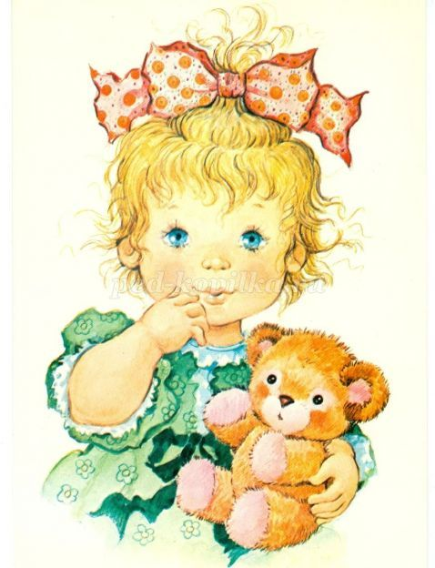

Подготовила воспитатель: Юдина Марина Анатольевна
Очень важно знать, что дети осваивают новые навыки по своему собственному графику. Именно поэтому не нужно равнять своего малыша на нормы, которые считаются общепринятыми, усреднёнными или якобы стандартными. Тем более не следует бить тревогу, если дети его возраста умеют чуть больше, чем он сам. Поэтому более правильным будет изучение того, что может уметь (не должен и не обязан) карапуз в три года.

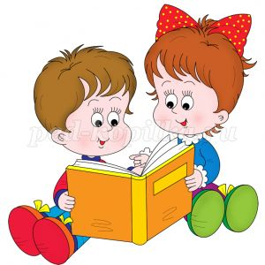
Речевые навыки
Речь у ребёнка 3 лет претерпевает сильнейшие изменения. Дети уже способны составлять сложные предложения, могут склонять слова по падежам. Общение с окружающим миром обретает для них абсолютно новые краски. А родителям карапуза этих лет нужно быть готовыми ко всем его бесчисленным «почему?».
Среди основных речевых навыков можно выделить следующие:
• Ребёнок может назвать свои имя и фамилию, а также ответить на вопрос, как зовут его родителей.
• В среднем словарный запас ребёнка 3 лет составляет около 1500 слов.
• Дети выражают свои мысли не звуками, как раньше, а словами.
• Предложения, используемые в речи, становятся длиннее.
• Карапуз уже может знать небольшие стишки, называет предметы, знакомые ему, обобщает их в группы.
• Он способен обращать внимание на ошибки в речи других малышей.
Тем не менее, три года – это не предел в развитии речи малыша. Поэтому нужно как можно больше общаться со своим ребёнком (независимо от того, сколько ему лет). Дети этого возраста любят, когда им с выражением читают сказки и поют песни. При этом важно чётко проговаривать все слоги и слова. Хорошо будет как можно чаще задавать своему ребёнку вопросы – это отлично развивает речевые навыки и ускоряет процесс обучения.
Очень большое влияние на развитие речи имеет развитие мелкой моторики. Различные пособия, в том числе сделанные своими руками, этому способствуют.

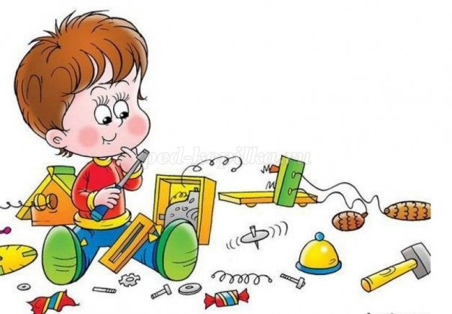
Бытовые навыки
Дети 3 лет могут удивить своей независимостью и самостоятельностью. Они больше не нуждаются в постоянной опеке и помощи (например, могут безошибочно узнавать те вещи и предметы, которые принадлежат им). Итак, ребёнок 3х лет:
• одевается самостоятельно, с небольшой помощью взрослого;
• раздевается самостоятельно, складывает свою одежду перед сном;
• застегивает несколько пуговиц;
• завязывает (связывает) шнурки;
• знает назначение многих предметов, их местонахождение и предназначение;
• выполняет поручения из двух-трех действий (отнеси, поставь, принеси);
• может вымыть руки с мылом, умыться, вытереться полотенцем;
• замечает беспорядок в своей одежде;
• пользуется носовым платком;
• вытирает ноги при входе в квартиру;
• регулирует свои физиологические потребности;
• ест аккуратно;
• держит ложку за конец ручки;
• пользуется салфеткой;
• не выходит из-за стола до конца еды;
• не мешает за столом другим;
• говорит "спасибо", здоровается, прощается.
Знать и уметь как можно больше – вот главная задача ребёнка на этом этапе. А родитель – главный союзник в этом деле.
Желаем Вам приятного общения с Вашим ребенком!

